
ENTREGABLE 5

INFORME TÉCNICO DEL ANÁLISIS DE VULNERABILIDAD Y FRAGILIDAD
Proyecto: Paz, Acción, Resiliencia y Sostenibilidad en los Paisajes de América Latina (PARES)

- INFORMACIÓN GENERAL
Organización:
País y Paisaje: Corredor Biológico Bosque Nuboso Candacuchex
Fecha del taller: 26 de mayo al 6 de junio 2025
Lugar del taller: Restaurant Casa del Llano San Marcos, San Marcos
Nombre de personas del equipo de la organización que apoyaron en el desarrollo del taller:
Nombre | Rol
Mario Rolando González | Facilitador
Wilson Aníbal Miranda | Facilitador
Oscar Leonel Godínez | Facilitador
Rony Noé Miranda de León | Co Facilitador pedagógico
Sandy Guadalupe Laparra | Técnica de Gobernanza Co Facilitadora
Lendy Beatriz Mérida | Técnica de Gobernanza Apoyo Logístico
Deisy Lucas | Pasantía de Ing. Forestal Apoyo Logístico
Marco Maldonado | Apoyo Logístico
Karlos Eduardo González Ochoa | Comunicación social
Nombre del personal de CATIE que apoyo el taller
Nombre | Rol
Ileana Avalos | Apoyo a la facilitación
Confirmación del envío de los formularios complementarios.
- Formulario 1: Fortalecimiento organizacional post-ToT1.
(En Línea) https://forms.gle/tNj6yQx3VkaYThts5
x Sí ▢No

- Formulario 2: Adaptaciones metodológicas a herramientas participativas.
(Adjunto)
x Sí ▢No
Confirmación de entrega de sistematización general del taller:
x Sí ▢No

- DETALLE DE LA PARTICIPACIÓN

- Narre brevemente cómo percibe que fue el nivel de participación (Alta / Media / Baja) y justifique su respuesta.
Los talleres participativos para el análisis de fragilidad de los sistemas Socioecológicos (SES), fueron realizados en 3 mementos de 2 días cada uno, organizando la participación en fechas 26 y 27 de mayo los parques regionales del municipio de San Cristóbal Cucho y Esquipulas Palo Gordo, la fechas 28 y 29 de mayo los parques de San Pedro Sacatepéquez y San Antonio Sacatepéquez y el parque de San Marcos se trabajo en fechas 5 y 6 de junio del presente año 2025.
Previó a la ejecución de los talleres se consideraron algunos aspectos de importancia para el logro de los objetivos de los mismos:
- Coordinar adecuadamente para que exista una buena asistencia y participación de los actores de los diferentes sectores convocados.
- Facilitar la comunicación con los actores participantes para que adopten la utilidad de las herramientas y mapas.
- Realizados ajustes metodología con el uso del CAV ciclo de aprendizaje vivencial con el propósito de generar confianza y herramientas con la finalidad de facilitarle a los actores la recopilación de la información.

- Establecida una buena comunicación y coordinación con personal de las instancias municipales y entidades gubernamentales favoreció la identificación de lideres y lideresas, así como la convocatoria y participación de estos.

- El conocimiento del paisaje por parte de los actores fue clave en la facilitación y recopilación de información inherente al análisis de fragilidad del paisaje.
- La participación de personal técnico en las mesas de trabajo, fue importante para el apoyo en los talleres, básicamente desarrollando el rol de facilitador de los procesos e interacción con los comunitarios según los temas de interés.

- Por la cantidad de herramientas, fue importante considerar tiempos prudenciales para la aplicación de estas, en aras de que permitieran obtener la información adecuada.
- Fue de vital importancia que los actores participantes en los talleres, estuviesen identificados con el paisaje y tuviesen el conocimiento de las interrelaciones entre los elementos y los ecosistemas.

- Es saludable para fortalecer la metodología del Análisis de Fragilidad de los Sistemas Socio ecológicos, realizar validaciones y ajustes necesarios a las herramientas utilizadas en la recopilación de información.
Habiendo considerado estos aspectos y otros de carácter logístico, de visibilidad y de comunicación, se realizaron los tres talleres con el siguiente nivel de participación de actores.
- Detalle la cantidad de participantes en la siguiente tabla y anexe las listas de participación en el Anexo 1
PARTICIPANTES | ADULTOS |  |  | NIÑOS
PARQUE REGIOANAL SAN CRISTOBAL CUCHO | SEXO |  | TOTAL | SEXO |  | TOTAL
 | F | M |  | F | M
Instituciones públicas, INAB, CONAP, MAGA, MARN | 0 | 4 | 4
Dependencias Municipales DMM, DIMFET,DMA, | 1 | 1 | 2
Comunitarios líderes y representantes de organizaciones locales | 4 | 4 | 8 | 1 | 1 | 2
SUBTOTAL | 5 | 9 | 14 | 1 | 1 | 2
PARQUE REGIONAL ESQUIPULAS PALO GORDO
Instituciones públicas, INAB, CONAP, MAGA, MARN | 0 | 3 | 3
Dependencias Municipales DMM, DIMFET, DMA, | 1 | 3 | 4
Comunitarios líderes y representantes de organizaciones locales | 6 | 8 | 14 | 1 | 1 | 2
SUBTOTAL | 7 | 14 | 21 | 1 | 1 | 2
PARQUE REGIONAL QUETZALI, SAN PEDRO SACATEPEQUEZ
Instituciones públicas, INAB, CONAP, MAGA, MARN | 0 | 3 | 3
Dependencias Municipales DMM, DIMFET, DMA, | 1 | 1 | 2
Dependencias Municipales DMM, DIMFET, DMA, | 5 | 6 | 11
SUBTOTAL | 6 | 10 | 16 | 0 | 0 | 0
PARQUE REGIONAL SAN ANTONIO SACATEPEQUEZ
Instituciones públicas, INAB, CONAP, MAGA, MARN | 0 | 4 | 4
Dependencias Municipales DMM, DIMFET, DMA, | 0 | 3 | 3
Comunitarios líderes y representantes de organizaciones locales | 3 | 4 | 7
SUBTOTAL | 3 | 11 | 14 | 0 | 0 | 0
PARQUE REGIONAL SAN MARCOS
Instituciones públicas, INAB, CONAP, MAGA, MARN | 0 | 2 | 2
Dependencias Municipales DMM, DIMFET, DMA, | 1 | 1 | 2
Comunitarios líderes y representantes de organizaciones locales | 3 | 6 | 9 | 0 | 0 | 0
SUBTOTAL | 4 | 9 | 13 | 0 | 0 | 0
TOTAL DE PARTICIPANTES EN TALLERES | 25 | 53 | 78 | 2 | 2 | 4
Los participantes en su mayoría comunitarios que participan en organizaciones locales, que tienen como base uno o dos medios de vida agropecuarios para poder acceder a sus alimentos servicios y otros empleos lo cual les permite agenciarse de fondos para poder vivir.
En su mayoría organizaciones locales que hacen incidencia pública para que las instituciones rectoras y especialmente las municipalidades ejerzan sus funciones acordes a la ley de consejos de desarrollo y código municipal y que propicien inversión en favor de los recursos naturales, ambiente y cambio climático a nivel de los municipios que administran.
Consideramos que el nivel de participación activa de los actores fue de media a alta, demostrando interés en participar, pero al desconocer la metodología en su momento se sintió la carga de trabajo grupal realizado, más sin embargo un 90% de los participantes que iniciaron con el taller lo finalizaron y al visitarlos para el paso de la entrevistas herramienta 7.1 Encuesta de Capacidad Adaptativa, manifestaron la importancia de haber participado y esperan contribuir con información básica para obtener un portafolio de soluciones basadas en naturaleza y que estas puedan ejecutarse con familias involucradas en conflictos por el uso de los recursos naturales.
- PRINCIPALES HALLAZGOS DEL TALLER
a) Logísticos
- ¿Qué funcionó bien?
La convocatoria fue muy buena debido a que esperábamos a 80 personas y de ellas participaron 78, respondiendo los entes rectores, instancias municipales y organizaciones locales.
Consideramos que el haber realizado ajustes metodológicos y logísticos al taller, contribuyo para el logro de objetivos, así mismo se genero confianza y esta se fue fortaleciendo durante el taller de dos días, al desarrollar el taller con un alto grado de confianza los guarda recursos, responsables de oficinas municipales, organizaciones comunitarias que velan por el uso sostenible del agua y bosque hicieron un trabajo mas coordinado, planificando sus tareas, distribuyéndose las cargas y los que tienen cierto avance en cuanto al conocimiento de uso de este tipo de herramientas ayudaron a explicar a los demás y concluyeron en aspectos muy puntuales evitando el desgaste y sobre todo conflicto de intereses en los grupos.
La logística variada en cuanto a proporcionar materiales adecuados también contribuyo al éxito de los talleres, disponiendo cada grupo de trabajo de una caja con todo el material didáctico, mapas, herramientas, manuales, información básica sobre algunos conceptos utilizados, guía sobre códigos de ecosistemas, medios de vida, servicios ecosistémicos y amenazas climáticas y no climáticas.
Los espacios y servicios de sonido, alimentación, servicios higiénicos y demás todo estuvo bastante bien, no se obtuvo comentario negativo alguno.
Considero que el disponer de varios facilitadores ayudo para que se generara análisis y discusión grupal y se llegara a acuerdos para el llenado de las matrices.
La participación de nuestros aliados estratégicos Ministerio de Ambiente a través del departamento de ecosistemas, el Consejo Nacional de Áreas Protegidas CONAP, el coordinador del componente áreas protegidas y bosques del Ministerio de Ambiente, coordinadores de Agencias de Extensión Rural del Ministerio de Agricultura Ganadería y Alimentación MAGA y personal técnico del instituto nacional de bosques INAB, fue importante pues se cuenta con el respaldo de los entes rectores para poder hacer intervenciones conjuntas, además de incidencia para que a nivel de los consejos de desarrollo COMUDES Y CODEDES se pueda invertir en paisajes del territorio propiciando la conservación y protección de la biodiversidad.
- ¿Qué aspectos podrían mejorarse?
La disponibilidad de tiempo de las personas es muy corta, por lo que consideramos que pudiese sistematizarse información diagnostica con menor numero de herramientas o hacerlas un poco mas amigables para las personas.
Para efectos de la sistematización se nos complico el proceso debido a contar con 5 parques regionales municipales, con todas las herramientas sistematizadas esto llevo mucho tiempo y desgaste.
b) Metodológicos
- Dinámicas efectivas
Previo al desarrollo de los talleres para poder identificar actores potenciales aliados y definir su rol dentro del paisaje, así como sus fortalezas, y debilidades, poder e interés se desarrollaron talleres por parque regional utilizando la metodología del desarrollo sistémico del mercado DSM.

Mediante esta metodología se analiza el sistema considerando aspectos de educación, información, organización, coordinación, poder, interés, actitudes, capacitación, servicios, normas, leyes o reglas, investigación, infraestructura, financiamiento, productos, estándares de calidad de productos, valor agregado, todo desde el enfoque de la cadena de valor del café y el cacao, logrando al final identificar la situación actual de los beneficiarios identificados y organizados en redes de productores de café y cacao.
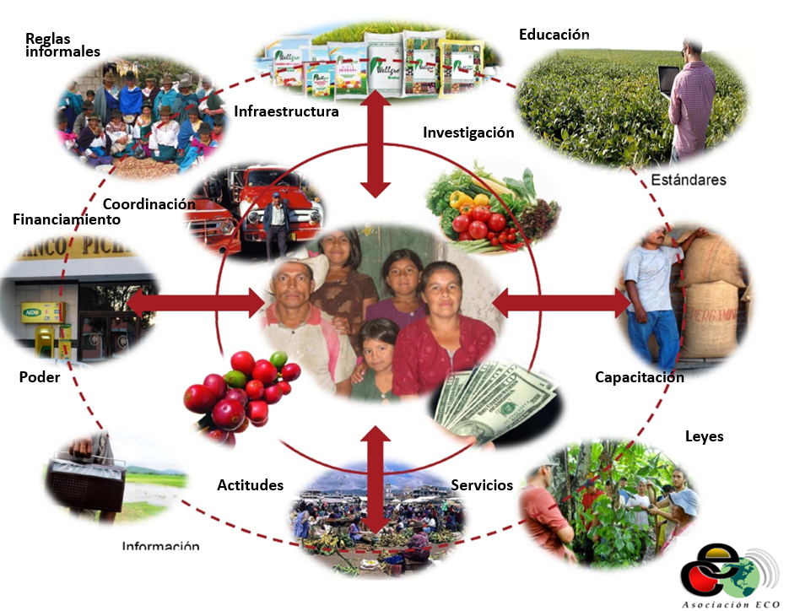

Con esta metodología estaremos determinando el grupo meta, su contexto, el sistema de mercado específico, las limitaciones sistémicas para poder focalizar la intervención y apoyar en las soluciones que el sistema debe brindarles a los productores con base al potencial de crecimiento la relevancia y factibilidad.

Se propuso la metodología del ciclo de aprendizaje vivencial, como un conjunto integral de instrumentos, que se basan en un sistema orientado para la acción y al mismo tiempo un método de aprendizaje experimental, con el fin de mejorar y desarrollar las competencias personales de una amplia variedad de grupos meta.

Hay esencialmente 6 etapas en un programa de capacitación, sin importar del grupo que se trate, que permiten un mejor nivel de desarrollo individual y colectivo y también permite la adecuación de etapas según el tema a tratar, siendo estos:
- Autoconocimiento.
- Aceptación.
- Fijación de Objetivos.
- Establecimiento de Estrategias.
- Experiencia Directa.
- Transformación y atribución de facultades.
El Ciclo de Aprendizaje Vivencial –CAV- de manera conjunta con el CEFE, es un modelo de intervención para el desarrollo social, económico y humano, que tiene como premisa que el desarrollo de la sociedad parte del desarrollo del elemento humano, es decir, enmarca parte del APRENDER-HACIENDO. Fue creada como una metodología de capacitación dentro de programas de desarrollo humano y económico.

- Dinámicas que no generaron el impacto esperado
Con el propósito de orientar mejor el llenado de las herramientas utilizamos una presentación con cañonera, y cada paso lo explicábamos al inicio usando las principales diapositivas, esto nos retraso debido a que algunas herramientas por su difícil comprensión hubo que detenernos más tiempo, haciendo una explicación más amplia.
Se contaba con un rincón pedagógico y una persona para atender a niños que acompañan a sus madres, para el primer taller se tuvieron 2 niños participantes y si funciono la caja lúdica para poder tenerlos trabajando y que estos no interrumpieran la participación de las madres, para los demás talleres no se conto con participantes niños, por lo que no hubo necesidad de atención.
Durante el desarrollo del taller algunos técnicos de dependencias municipales y guarda recursos tomaron la iniciativa y liderazgo para poder organizar a su equipo o grupo de trabajo, considerándose importante siempre y cundo tomasen el parecer de los demás miembros del grupo, pudiese darse en algún grupo en donde no se le dio participación algún actor que al ver que otros tomaron la iniciativa opto por permanecer como observador dentro del grupo.
Con la herramienta 7.1 Encuesta de Capacidad Adaptativa, suponemos que esta servirá para medir el grado participación, involucramiento y conocimiento que tiene la persona de la comunidad, del medio de vida seleccionado y sobre todo de las familias que habitan en la comunidad , en un inicio se les compartió el QR pero muchos nos llamaron para decir que la boleta tenia un alto grado de complejidad, tomamos la decisión de que una sola persona del equipo pasar las boletas en reuniones individuales con 10 personas 2 por parque regional, de preferencia comunitarias involucradas en un medio de vida, con forme íbamos realizando la entrevista pudimos darnos cuenta que los porcentajes no son aplicables a muchas de las preguntas, pensando en que la respuesta no debía ser en función a la familia si no en función a la comunidad o grupo de productores.
- Observaciones específicas sobre la aplicación de herramientas (si se vincula con el formulario 2, mencionar brevemente)
Los principales cambios a los talleres y herramientas fueron los siguientes:
1.- Se agregó la metodología andragógica del ciclo de aprendizaje vivencial 2 vivencias El mundo se acaba y el Huevo volador, estas permitieron el desarrollo de una vivencia relacionada con la temática a tratar, promoviendo la confianza entre actores, identificando características emprendedoras como: Planificación, búsqueda de información, trabajo en equipo, conformación de redes de apoyo, liderazgo, cumplimiento de reglas o contratos, organización, optimización de recursos y tiempo, comunicación efectiva, coordinación adecuada, proponerse metas, toma de decisiones, fortalecimiento de la confianza.
2.- Se implemento el uso de figuras ilustrativas relacionadas con medios de vida, ecosistemas, servicios ecosistémicos, amenas climáticas, con la finalidad de no estar copiando mucha información en las herramientas si no mas bien el poder pegar las figuras, además se elaboró una lista amplia de códigos de ecosistemas, medios de vida servicios ecosistémicos, amenazas climáticas y no climáticas, y material didáctico que incluye conceptos básicos de términos que en algún momento no eran amigables a las personas participantes en los talleres.
3.- El uso de un rincón pedagógico con juegos infantiles y un profesional para poder atender a niños que acompañan a sus madres, de tal manera que estos no interrumpan las actividades de las madres dentro del taller.
4.- Se presentó una exposición de fotografías de fauna y flora silvestre del corredor biológico bosque nuboso Candacuchex, así mismo algunas organizaciones demostraron productos de medios de vida locales.
c) Aprendizajes emergentes
- Aprendizajes inesperados
Para poder realizar la encuesta de capacidad adaptativa, el profesional debe tener mucha experiencia y sobre todo el poder definir aspectos cualitativos y cuantitativos y ponderar con mucho criterio; considero la herramienta puede hacerse mas amigable porque no siempre se cuenta con personal con mucha experiencia en las organizaciones, o simplemente las personas no comprenden lo que se les pregunta.

- Situaciones sensibles o temas relevantes que surgieron
La importancia de las técnicas del ciclo de aprendizaje vivencial contribuyó al fortalecimiento de confianza.
Las dependencias municipales y los líderes de organizaciones locales manifiestan el compromiso de trabajar conjuntamente con ECO Y PARES, implementando soluciones basadas en naturaleza para mitigar algunos pequeños conflictos por recursos naturales, haciendo incidencia para contribuir a reducir la fragilidad de las instituciones públicas y mejorar el nivel de comunicación y coordinación con entes rectores, promoviendo prácticas e innovación tecnológica para acercar información agroclimática a las comunidades y también de programas de incentivos forestales y de compensación por servicios a los ecosistemas en pro de garantizar la calidad de los servicios ecosistémicos.

- VALORACIÓN DEL ACOMPAÑAMIENTO TÉCNICO DEL CATIE
- Aspectos útiles del acompañamiento recibido.
El acompañamiento brindado al equipo desde la fase de gabinete para la definición de las herramientas, mapas y todo el material logístico fue de gran utilidad, para que los actores contaran con un material de fácil manejo y utilización.
Además, se brindó orientación teórica y práctica antes durante y después de desarrollados los talleres.
Importante que dentro de los participantes estuviera nuestra directora de proyecto representando a PARES Y CATIE, las personas manifestaron su agradecimiento por el acompañamiento y reconocieron su nivel de implicación en las herramientas al momento de convertirse en una facilitadora mas del proceso de llenado de las herramientas.
- Áreas de mejora o apoyo adicional requerido para fases futuras.
Consideramos que la herramienta 7.1 encuesta de capacidad adaptativa debe ir mas en función a las diferentes experiencias de manejo, cosecha, procesamiento y valor agregado, buenas prácticas, manejo de prácticas y conocimientos ancestrales rendimientos, escalabilidad, mercadeo, crecimiento y desarrollo del negocio, así como lecciones aprendidas e historias de éxito con el medio de vida, además análisis de riesgos, formulación y uso de salvaguarda ambiental y social, estrategias de entrada y salida y planes de sostenibilidad.
Además, simplificaría algunas herramientas tratando de que los diagnosticos tomen el menor tiempo posible con grupos focales y que los mismos puedan ser promocionados a través de Inforgrafias prácticas y concretas sobre un conflicto en particular o una amenaza potencial, que incluya sus correctivas y sobre todo que se logre un acercamiento de entes rectores con la comunidad y que juntos propicien un manejo sostenible del paisaje.
- PRÓXIMOS PASOS ACORDADOS
- Acciones o compromisos establecidos con las comunidades y actores locales.
  - Presentación de los resultados de la sistematización y análisis de la información vertida en las herramientas.
  - Propuesta de las potenciales soluciones basadas en naturaleza
  - Definición conjunta de las potenciales soluciones basadas en naturaleza
  - Formulación del plan piloto
  - Ejecución de las soluciones basadas en naturaleza
  - Planes de incidencia ante tomadores de decisión para potenciar la resolución de algunos conflictos a nivel de los parques regionales municipales
  - Reuniones de seguimiento con entes municipales y locales con la finalidad de identificar actores beneficiarios de las soluciones basadas en naturaleza.
  - Coordinación interinstitucional en búsqueda de aliados estratégicos dentro del corredor biológico
  - Seguimiento, monitoreo, evaluación y aprendizaje de indicadores claves de desempeño.
- Próximas actividades previstas (visitas de seguimiento, socialización del paquete de medidas y piloto seleccionado, reuniones, implementación de medidas, etc.).
- Visitas a parques regionales para proponer a los actores las soluciones basadas en naturaleza y analizar la factibilidad de trabajarlas en conjunto con los actores involucrados.
- Formular un plan de fortalecimiento de capacidades en temas de gobernanza e incidencia en favor de invertir a favor de los recursos naturales y ambiente, en comunidades aledañas al parque.
- Plan de compras y contrataciones
- Implementación de soluciones basadas en naturaleza
- Seguimiento y monitoreo de las soluciones basadas en naturaleza y participación e implicación de las comunidades y autoridades de parques regionales.
- Presentación de resultados ante la coordinadora de gestión del corredor biológico y entes rectores.
- INSUMOS PARA COMUNICACIÓN
Henderson David Uz García.
La naturaleza no es un lugar para visitar, es el hogar para vivir.

La naturaleza no es un lugar para visitar, es el hogar para vivir.

Coordinador del DAPMA*
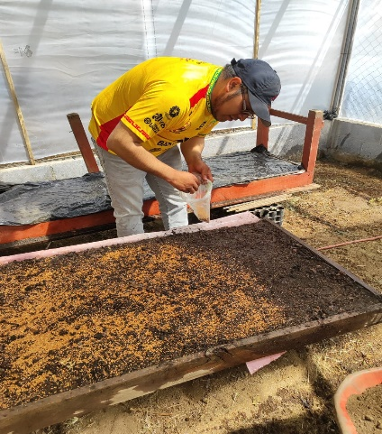
Municipalidad de San Antonio Sac. S.MEl taller de Análisis de Fragilidad de los Sistemas Socio ecológicos impartido por personal de Asociación ECO, personal de CATIE y participación de personal de otras dependencias municipales, instituciones de gobierno, comunitarios de San Antonio Sacatepéquez, así como de Defensores de la Naturaleza, fue una nueva experiencia para mí persona, una actividad muy dinámica y participativa así como la organización y temas impartidos fueron de mucha ayuda para lograr identificar problemáticas que están afectando a nuestra diversidad biológica y así también el desarrollo económico familiar como la producción sostenible. Por lo que es necesario que como técnicos municipales tengamos conocimiento de ¿Cómo? se encuentra nuestro territorio y así poder tomar decisiones de acción para mejorar la calidad de vida y conservar nuestros ecosistemas y no alterarlos en grandes magnitudes.
*DAPMA: Departamento de áreas protegidas y medio ambiente.

Marco Tulio Rubén Ramírez,
Hay que cuidar, conservar y recuperar los recursos naturales.
Técnico DAPMA, Municipalidad de San Antonio Sac., S. M

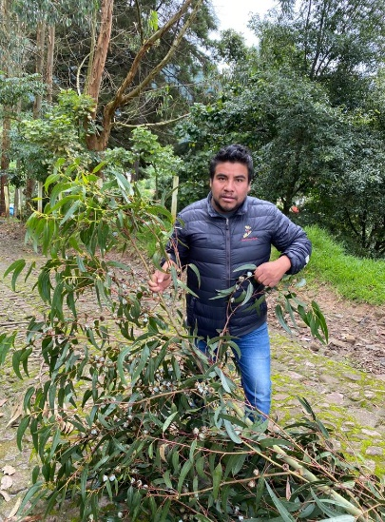
Mi participación en los talleres de Análisis de Fragilidad de los sistemas socio ecológicos en comunidades aledañas al Parque Regional Municipal Quiaquichum de San Antonio Sacatepéquez, fue una experiencia muy positiva, ya que los conductores de los talleres fueron muy creativos como también los participantes fuimos de gran apoyo para el desarrollo de las actividades, principalmente en la información que había que llenar en las herramienta impresas en los carteles, cada uno aporto sus conocimientos y la forma de sobrevivir en su medio, dando a conocer como son los ecosistemas, los medios de vida y los recursos que se utilizan para su funcionamiento, pero además se vieron los problemas, las amenazas y los conflictos que afectan a la agricultura, a los bosques, al agua, al suelo y a las comunidades en general.
Todos en el grupo que me toco participar, manifestamos que hay que cuidar, conservar y recuperar los recursos naturales, principalmente el bosque, por su importancia para que haya nacimientos de agua, leña, madera y broza, además porque son el lugar donde aún podemos encontrar animales silvestres, pero, sobre todo, por lo importante que son los recursos naturales en el diario vivir de cada familia antoniana.
Esperamos que los resultados de este taller, nos ayuden en nuestro trabajo para realizar acciones con la gente de las comunidades para orientarlos a puedan hacer buen uso del bosque, a cuidarlo, a realizar reforestaciones, cuidar el ambiente y el agua que es necesaria para el consumo humano como para la producción de alimentos, ya que se utiliza como riego por aspersión en los terrenos donde se cultivan hortalizas, pero hemos visto que se desperdicia mucha agua, además los nacimientos ya están bajando día con día, afectándonos realizar el riego como debiera hacerse, lo cual afecta muchas veces la producción.

Tuve dudas de participar, al final valió la pena.

Nicolasa Edelmira López Paxtor
Promotora CADER MAGA
Aldea Las Canoas, San Cristóbal Cucho, S.M.
Cuando me contactaron de la Asociación ECO para participar en este taller, dude en participar, porque en primer lugar no tenía conocimiento sobre ecosistemas, servicios ecosistémicos, medios de vida, fragilidad y otras cosas más; sin embargo, me decidí, porque siempre he tenido la inquietud de aprender y apoyar a las mujeres de mi comunidad.
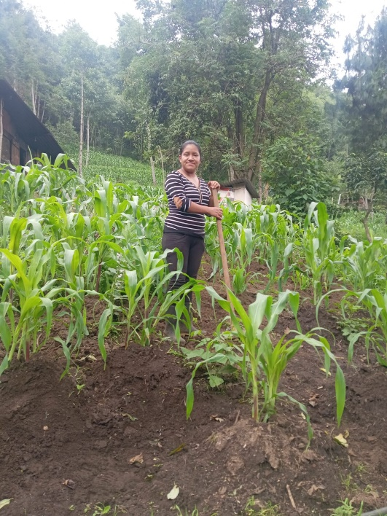
El taller fue algo bonito, fue como hacer una radiografía participativa de nuestras comunidades y dar a conocer como nos relacionamos con el bosque, el agua y el suelo y principalmente, ver si estamos haciendo bien o mal al astillero municipal, aunque ahora ya aprendí, que técnicamente se llama: Parque Regional Municipal porque es un área protegida.
Creo que esta radiografía, nos ayudó a valorar el bosque, pues si no hay bosque no hay agua. Reunirnos con personas de otras comunidades del municipio, con personal de algunas oficinas de la municipalidad y algunas instituciones del gobierno, nos anima para realizar acciones conjuntas, solos, con la familia, con nuestros grupos, con la comunidad y mejor si con la ayuda de organizaciones como ECO o CATIE, para proteger o mejorar nuestros bosques, nuestros suelos, nuestro ambiente, porque ahí encontramos y producimos lo que necesitamos para vivir como seres humanos; al final, valió la pena participar.

Eluvia María Aguilón Bravo
Planificando y accionando juntos podemos mejorar nuestro ambiente.
Socia de ASODIME
Esquipulas Palo Gordo, S.M.

La actividad del taller realizado con ECO y el proyecto PARES, nos resultó muy beneficioso, pues no teníamos bien claro el conocimiento sobre los ecosistemas, las cuencas; además es importante conocer o entender cómo funcionan los medios de vida, igual saber cómo está el suelo, el bosque, el agua y como cuidarlos, porque cuidándolos nos estamos cuidando nosotros.
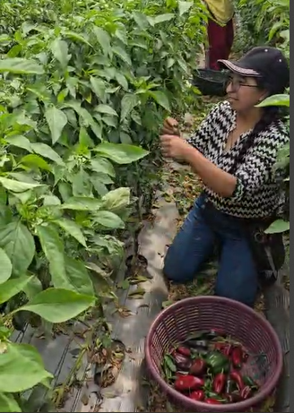
Me gusto y fue muy interesante, al final ver en el mapa donde están las fuentes de agua, las áreas de cultivos, los bosques y como es que están actualmente, pues se logró ver que las comunidades están avanzando en construcción de casas hacia las partes altas del municipio, así como ver que también están cambiando el uso del suelo.
Personalmente creo que es bueno que haya comunicación y coordinación de las comunidades, los grupos organizados y las autoridades comunitarias con las instituciones municipales, de gobierno y las ONGs para encontrar en conjunto las soluciones a los problemas ambientales como el cambio climático, la contaminación por agroquímicos y por basura; la tala del bosque; la escasez de agua; las pérdidas en la producción agrícola y pecuaria; la erosión del suelo; porque solo planificando y accionando juntos podemos mejorar nuestro ambiente, para nosotros y para el futuro de nuestros hijos.
FRASES
Planificar con conocimiento previo, es asegurar éxito de las acciones.
La participación local en la construcción de los planes, es esencial para garantizar el empoderamiento.
La interacción ser humano-naturaleza es fundamental para la sostenibilidad ambiental.
El rol de la mujer en la conservación y protección de los recursos naturales trasciende generaciones.
El diálogo y la toma de decisiones justas y consensuadas garantizan la paz y la armonía en los paisajes.
Paisajes resilientes y con capacidad de adaptación al cambio climático se construyen a partir de la participación, la inclusión y la corresponsabilidad en la toma de decisiones, la planificación e implementación de acciones con enfoque de sostenibilidad, género, juventud y justicia social.

ANEXOS
- Anexo 1: Lista de asistencia firmada
- Anexo 2: Programa del taller
- Anexo 3: Fotografías
- Anexo 4: Frases destacadas
- Anexo 5 [opcional]: Evidencias de réplica interna. (Lista de asistencia, Fotografías o reporte breves).
- Anexo 6: Mapa integrado con diferentes capas

